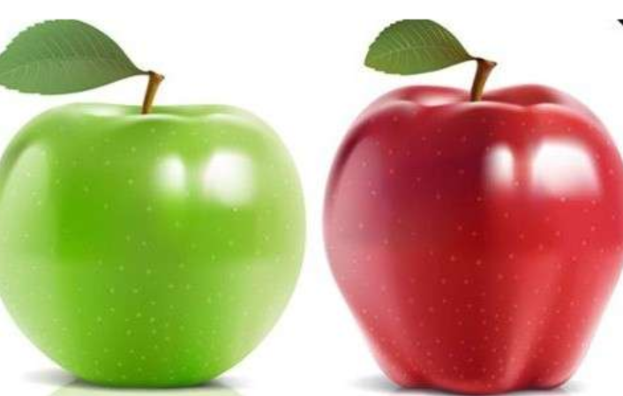 兩個
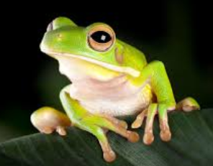 青蛙
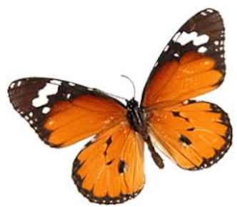 蝴蝶
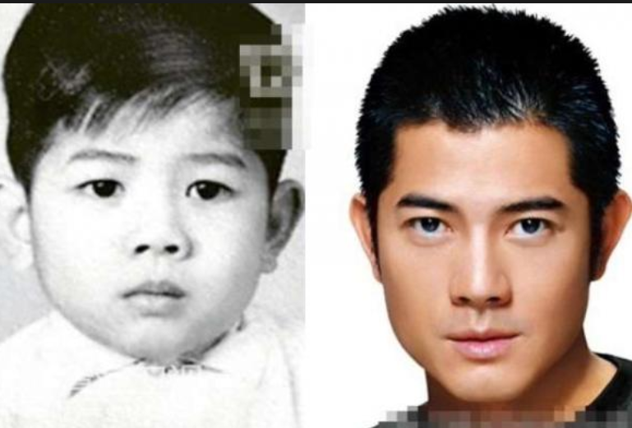 小時候
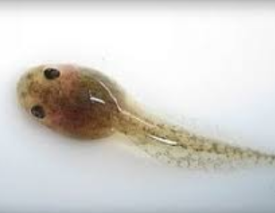 蝌蚪
五 兩個名字
青蛙對蝴蝶說：「我有兩個名字。小時候叫蝌蚪，長大了叫青蛙。」
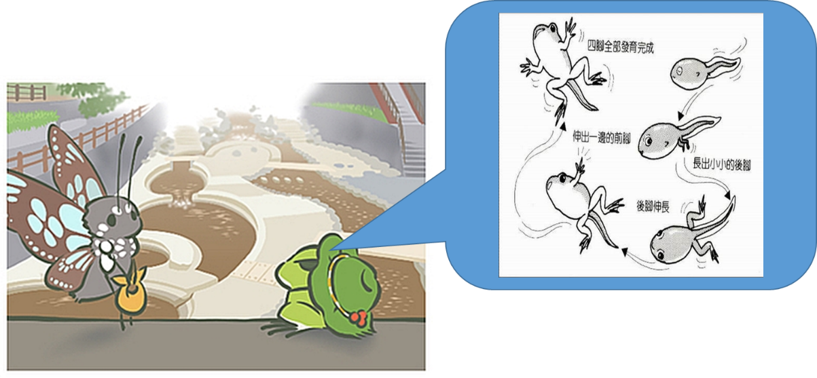
蝴蝶對青蛙說：「我也有兩個名字。小時候叫毛毛蟲，長大了叫蝴蝶。」
竹子聽了，說：「我也有兩個名字。小時候叫竹筍，長大了叫竹子。」
青蛙、蝴蝶和竹子開心的說：「我們都有兩個名字。」他們就做了好朋友。

